最優秀 LOM 地域社会向上プログラム
Best Local Community Empowerment Program
LOM名 |  | 申請担当者名
公益社団法人花巻青年会議所 |  | 松坂宏良
基本情報 |  | Basic Information
事業名 |  | Name
手指の消毒用アルコール配布事業 |  | Alcohol distribution business for hand disinfection
目的 |  | Purpose
（対外）  新型コロナウイルス感染症及びその他のウイルス感染症の予防と拡大の抑制を目的とします。  （対内）  新型コロナウイルス感染症の対策に携わり、より広い見地での抑制に向けた運動を行うことを目的とします。 |  | (Outside)  The purpose is to prevent COVID-19 infections and other viral infections and to prevent their spread.  (Inside)  The purpose is to take part in measures against COVID-19 infectious diseases and to carry out exercises aimed at controlling in a wider perspective.
開始日※日付で記載 |  | Start date
２０２０年３月１２日 |  | JCIウェブフォームは、カレンダーから選択方式なので記載不要。
終了日※日付で記載 |  | End date
２０２０年３月１２日 |  | JCIウェブフォームは、カレンダーから選択方式なので記載不要。
事業対象者 |  | Target
花巻市役所及び花巻市内学童施設 |  | Hanamaki City Hall and Hanamaki City School Facilities
SDGsの該当項目  該当項目を１つのみ選択 |  | Sd goal
３ |  | ３
発展段階  Active Citizen Framework「展開」の項目での３項目の発展段階から選択 ①健康な身体と精神 ②教育と経済力強化 ③平和・繁栄・持続可能性 |  | Development stage  “Health and Wellness”・“Education and Economic Empowerment”・“Peace, Prosperity, and Sustainability”から選択
- 健康な身体と精神 |  | ① Healthy body and spirit
概要 |  | Overview
世界中で新型コロナウイルス感染症の感染拡大に対し、花巻市では２月２８日に新型コロナ感染症の対策本部が立ち上がり、日本の指針を受けて花巻市内の小学校・中学校は休校となった。  また、急な発表も相まって、市内の学童クラブは受け入れが殺到しており、備蓄しておいたマスクや手指消毒用のアルコールなど、予防に際し必要な消耗品が不足している現状を確認し、花巻市より要望のあった１６ヶ所の学童施設に手指消毒として使用可能なアルコール製剤を配布することとした。 |  | In response to the spread of COVID-19 infections around the world, Hanamaki City established a new headquarters for COVID-19 infections on February 28, and closed elementary and junior high schools in Hanamaki city in accordance with Japanese guidelines. .  In addition, due to the sudden announcement, acceptance of school children's clubs in the city is rushing, and we confirmed that there is a shortage of consumables necessary for prevention, such as stored masks and alcohol for hand disinfection. , Hanamaki City has decided to distribute alcohol preparations that can be used as hand sanitizers to 16 school children's facilities upon request.
- 目的・財務計画・実施 |  | Objectives, Planning, Finance and Execution
このプログラムの目的を記述してください |  | What were the objectives of this program? ※200単語まで
新型コロナウイルス感染症の予防に有効であるアルコール製剤を各学童施設に配布することで感染拡大の抑制を目的とする。  花巻市役所・花巻市教育委員会と連携することで、各学童クラブで不足していたアルコール製剤をタイムリーに配布することを目的とする。 |  | The aim is to control the spread of infection by distributing alcohol preparations that are effective in the prevention of COVID-19 infections to each school facility.  By collaborating with Hanamaki City Hall and Hanamaki City Board of Education, we aim to distribute alcohol preparations that were lacking in each school club in a timely manner.
このプログラムが、どのようにJCI行動計画に準じているかを記述してください JCI Plan of Actionを参照して、インパクトImpact（影響力）・モチベートMotivate（意欲）・インベストInvest（投資）・コラボレートCollaborate（協働）・コネクトConnect（つながり）についてそれぞれ記載してください |  | How does this program align to the JCI Plan of Action? ※200単語まで
影響力  意欲  投資  協働  つながり |  | （Impact）  （Motivate）  （Invest）  （Collaborate）  （Connect）
予算計画通りにプロジェクトを実行できましたか？  予算上の工夫や、予算の内訳の概算を記述してください |  | Was the budget an effective guide for the financial management of the project? ※150単語まで
予算面  花巻市及び花巻市内学童施設に対し事前に詰め替え用のプラスチック製容器があることを確認し、取得が難しく、納品まで時間も予算もかかるプラスチック製容器を手配せずに、１５ｋｇ缶入のアルコール製剤のみを配布することで予算の圧縮をした。  予算  ８６，４００円  内訳  ＳＰ－Ｕ（６７％エタノール製剤）  １５ｋｇ×２０缶×４，３２０円 |  | Budget side  Confirm that there is a plastic container for refilling in advance in Hanamaki City and the school children's facility in Hanamaki City. The budget was reduced by distributing only alcohol preparations.  budget  86,400 yen  Breakdown  SP-U (67% ethanol preparation)  15 kg x 20 cans x 4,320 yen
このプロジェクトはどのようにJCIミッション・ヴィジョンを推進しましたか？  ミッションとヴィジョンに分けて記載  ミッション：より良い変化をもたらす力を青年に与えるために、発展・成長の機会を提供すること  ヴィジョン：若き能動的市民の主導的なグローバル・ネットワークになること |  | How does this project advance the JCI Mission and Vision? ※200単語まで  【参考】  JCI Mission：To provide development opportunities that empower young people to create positive change  JCI Vision：To be the leading global network of young active citizens
Mission:  行政や小学校関係者、次々学童施設の方々と繋がりながら、共に運動を発信した。  また、自分たちで、できることは何かを話し合いながら社会への貢献意欲を高めることができた。  Vision:  市政やの青少年への関心を高め、自らが能動的に社会貢献活動意欲を強めることができた。 |  | Mission:  While communicating with the people involved in the administration, elementary schools, and school facilities one after another, we sent out the exercise together.  Also, we were able to motivate ourselves to contribute to society by discussing what we could do by ourselves.  Vision:  I was able to raise interest in the youth of the municipal administration
- メンバーの参加 |  | Membership Participation
LOMメンバーの事業参加人数を記述してください。（数字で記載） |  | By number, how many members were involved in this program? ※2単語まで
２６ |  | ２６
LOMメンバーの参加率を記述してください（％で記載） |  | By percentage, how many members of the Local Organization were involved in this program? ※１単語まで
３０．４％ |  | ３０．４％
LOMメンバーの主な役割を記述してください |  | Describe the main roles of the participating members in this program※300単語まで
副理事長・監事を中心に委員長・フォロアメンバーを１グループ４～６名に分けて、合計４グループ作り、花巻市内１６学童施設へ訪問し、手指消毒用アルコールを配布した。 |  | The chairman and follower members were divided into groups of 4 to 6 with a focus on the vice-chairman and auditors, and a total of 4 groups were made.
- 地域社会への影響 |  | Community Impact
このプログラムの地域社会的影響を、どのように測りましたか？ |  | How did the Local Organization measure community impact for this program? ※200単語まで
花巻市と事前に協議した内容を各種報道機関にプレスリリースし、事業当日に報道機関より取材を受け、その内容がテレビ局２社、新聞２社、その他広報関係２社から地域へ発信されたことで社会的影響力を測った。 |  | Press release of the contents discussed in advance with Hanamaki city to various news media, interviewed by the media on the day of the project, and the contents were transmitted to the community from two TV stations, two newspapers, and two other public relations companies. Measured social influence.
このプロジェクトが与えた地域社会への影響を記述してください |  | Describe the actual community impact produced by this project. ※300単語まで
メディアへの露出や、事業をＳＮＳに公開するすることで、花巻市内は基より岩手県内、日本国内に更なる支援の輪が広がった。 |  | By exposing the media and disclosing the business to SNS, the circle of support has expanded further from Hanamaki city to Iwate prefecture and Japan.
- LOMへの影響 |  | Impact on Local Organization
このプロジェクトの運営によって、LOMが得たことを記述してください |  | How did the Local Organization benefit from running this project? ※200単語まで
公式スケジュール等で事前に計画していた事業ではなく、今回のような不測の事態に直面しても、多くのメンバーが事業の内容を理解し、迅速に対応することのできる組織であることをＬＯＭメンバーが認識し、共有することができた。  そして、地域に青年会議所運動を理解していただく礎になったと確信している。 |  | It is not a project that was planned in advance based on the official schedule, etc., but it is an organization that many members can understand the contents of the project and respond swiftly even in the face of an unexpected situation such as this time. LOM members were able to recognize and share.  I am confident that it has become a cornerstone for the community to understand the movement of the Junior Chamber.
このプログラムによって、どのようにJCIミッションを推進しましたか？  ミッション：より良い変化をもたらす力を青年に与えるために、発展・成長の機会を提供すること |  | How did the program advance the JCI Mission? ※200単語まで  【参考】JCI Mission：To provide development opportunities that empower young people to create positive change
自分たちで、できることは何かを話し合いながら社会への貢献意欲を高め、行政や小学校関係者、次々学童施設の方々と繋がりながら、共に運動を発信すること。 |  | We will motivate ourselves to contribute to society by discussing what we can do by ourselves, and send out the exercise together while connecting with the people involved in the administration, elementary schools, and school facilities for children.
このプロジェクトによって、どのようにJCIヴィジョンを推進しましたか？  ヴィジョン：若き能動的市民の主導的なグローバル・ネットワークになること |  | How did the project advance the JCI Vision? ※200単語まで  【参考】JCI Vision：To be the leading global network of young active citizens
市政やの青少年への関心を高め、自らが能動的に社会貢献活動意欲を強めること。 |  | To raise interest in the youth of municipal administration and to actively motivate them to contribute to society.
- プログラムの長期的な影響 |  | Long-term Impact of the program
このプロジェクトによって得られると予測される長期的な影響を記述してください |  | What is the expected long-term impact of this project? ※200単語まで
今後も発生し続けるであろう災害に対して、当事者意識を持って自らが率先して行動する支援の輪が広がると予測する。 |  | For disasters that will continue to occur in the future, we anticipate that the circle of support to take the initiative and act with a sense of ownership will expand.
このプロジェクトの改善点・改善策を記述してください  ※マイナスな表現はしないでください。前向きな改善点を記載しましょう |  | What changes would you make to improve the results of this project? ※300単語まで
手指消毒用アルコールの配布はメンバーのみで行ったが、一般市民や趣旨に賛同いただける企業や団体を巻き込むことで多角的に更に大きな支援の輪とることが考えられるため、もっと多くの市民を巻き込むべきだった。 |  | Distributing alcohol for hand disinfection was done only by the members, but it is possible that it will take a larger circle of support by involving the general public and companies and groups that agree with the purpose, so more citizens should be involved. was.

「目的・財務計画・実施」項目に添付する画像を下部に貼付してください
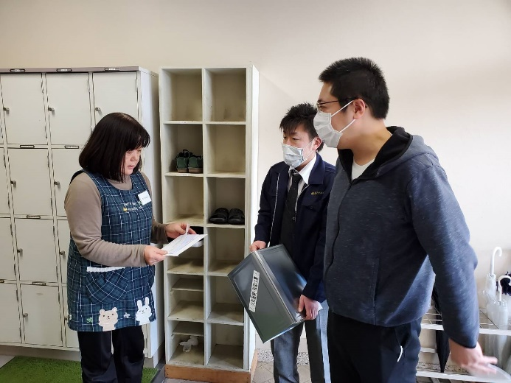 | 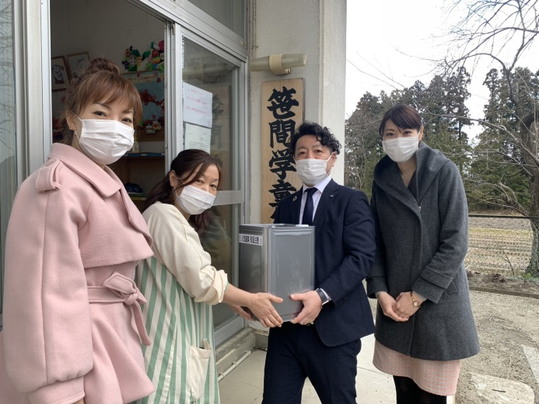
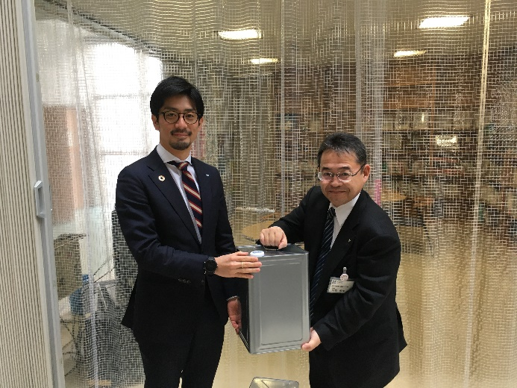

「メンバーの参加」項目に添付する画像を下部に貼付してください
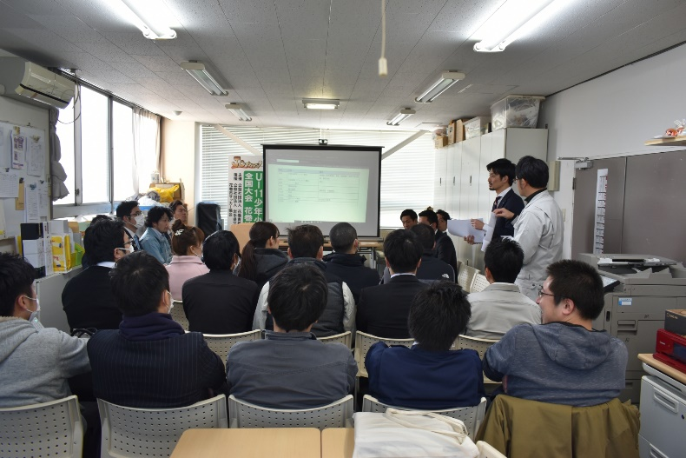 | 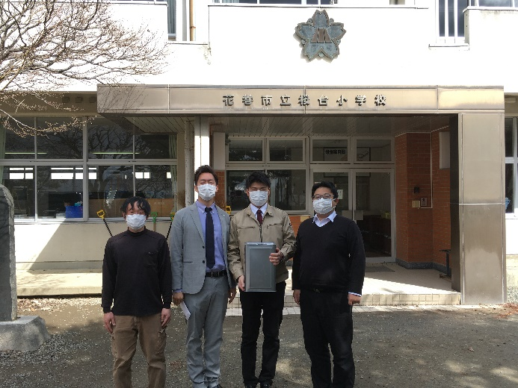

「地域社会への影響」項目に添付する画像を下部に貼付してください
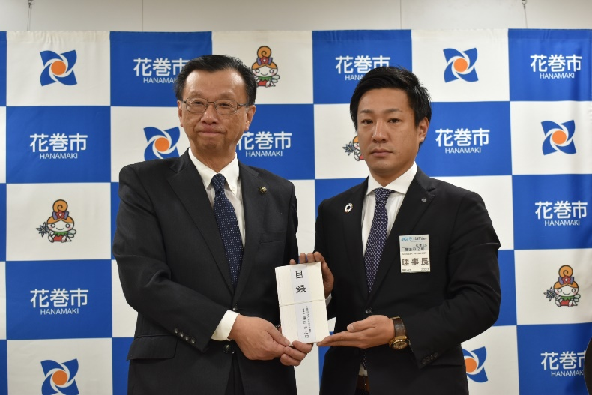 | 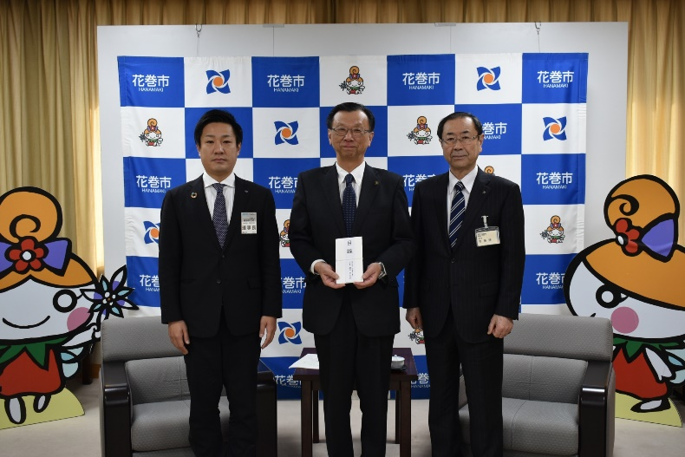
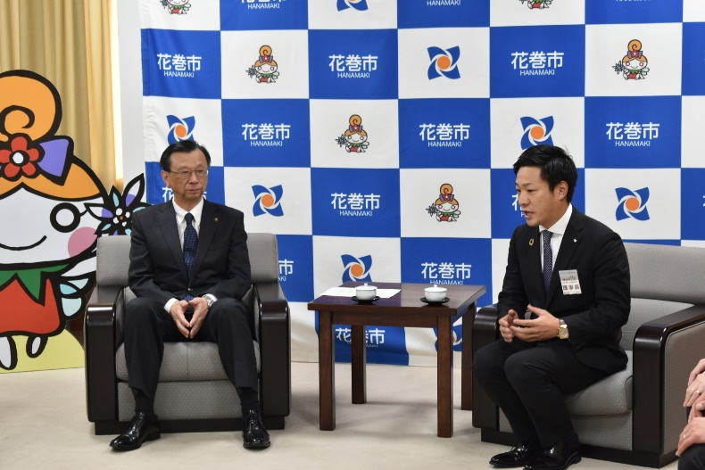 | 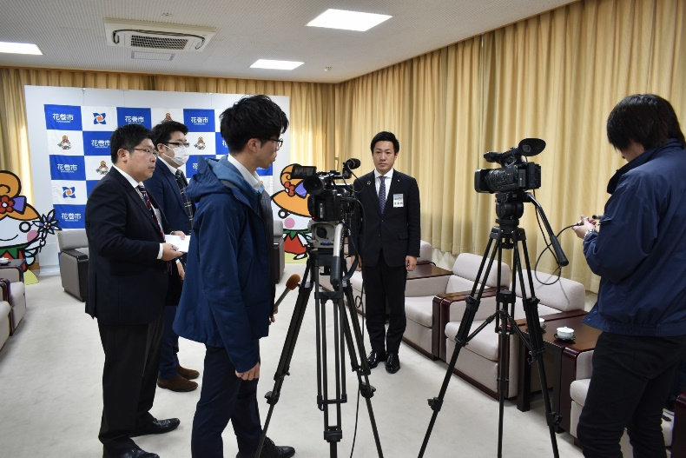

「LOMへの影響」項目に添付する画像を下部に貼付してください
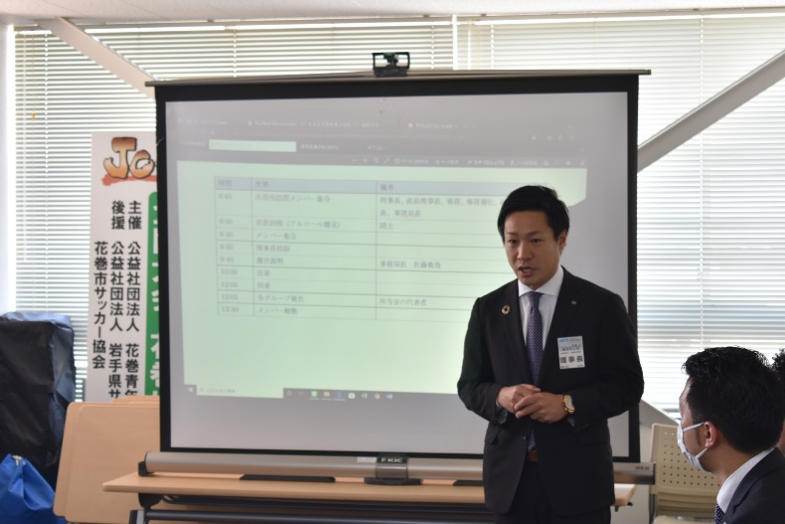 | 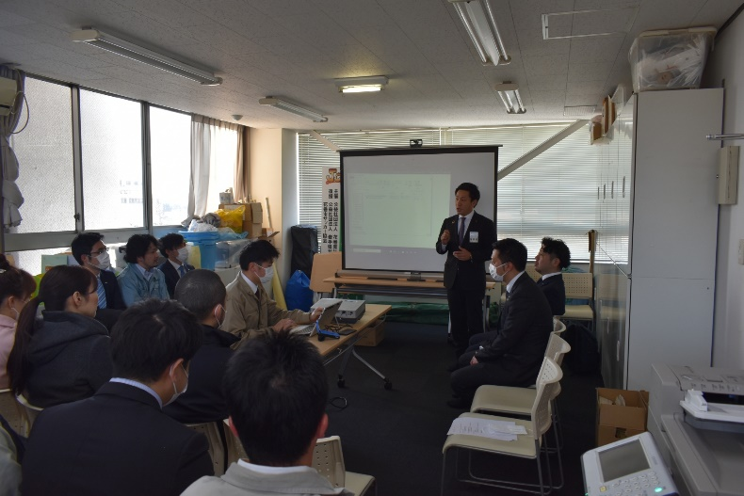

「プログラムの長期的な影響」項目に添付する画像を下部に貼付してください
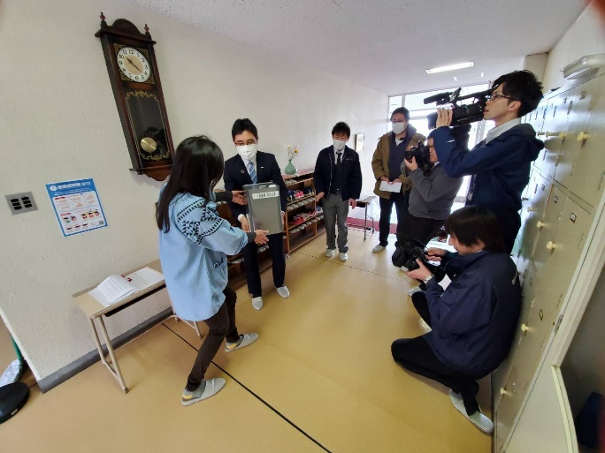 | 